Конспект открытого урока

по физической культуре
Для учащихся 9 класса

Учителя физической культуры
МБОУ СОШ №2

Носкова Дмитрия Владимировича

Тема урока: СПОТРИВНЫЕ ИГРЫ.
Баскетбол



Класс: 9Б
Время проведения: 08:50 – 09:30
Место проведения: спортзал школы
Продолжительность урока: 40 минут
Инвентарь: Баскетбольные мячи, свисток.

Основные задачи:
- Совершенствование технических приёмов ведения, передачи и бросков мяча;
- Развитие координации, внимания, игровой ловкости в групповых действиях и самостоятельно;
- Воспитание чувства товарищества, коллективизма;
- Укрепление дыхательной мускулатуры.

Части урока | Частные задачи | Средства (размещение) | Дозировка | Методические указания
П  О  Д  Г  О  Т  В  И  Т  Е  Л  Ь  Н  А  Я  15'  П  О  Д  Г  О  Т  О  В  И  Т  Е  Л  Ь  Н  А  Я  15' | - Сообщение задач урока  - Строевые упражнения (ровняйсь, смирно)  Ходьба в обход по залу  Равномерный бег (змейкой)  Специальные беговые упражнения (по диагонали)  Способствовать восстановлению дыхания  (ходьба в обход по залу)  1.Способствовать развитию правильной осанки  2.Способствовать укреплению мышц ног  3.Способствовать формированию мышц туловища в переднем и заднем направлении  4.Способствовать укреплению мышц в боковой плоскости  -Способствовать формированию и укреплению всех мышц туловища (переднего, заднего и боковых направлений) | Построение в одну шеренгу:  ←  ↓ ↑  ↓ ↑  Специальные беговые упражнения:  - Бег с высоким подниманием бедра;  - Бег с захлёстом голени назад;  - Бег приставными шагами;  - Бег с подскоками вверх;  - Бег спиной вперед;  - Ускорение по диагонали.  - Руки вверх – вдох  - Руки вниз - выдох  ОРУ с мячом  И.п. – о.с., мяч вниз  1 – мяч вверх, правую назад на носок  2 - И.п.  3 – мяч вверх, левую назад на носок  И.п. – о.с., мяч вниз  1 – упор присев, мяч вперед  2 – И.п.  3 – упор присев, мяч вверх  4 – И.п.  1. И.п. – стойка баскетболиста  - Вращение мяча вокруг пояса на месте  - Ведение на месте  2. И.п. – стойка баскетболиста  - Вращение мяча вокруг ног по восьмёрке  - Ведение на месте  3. И.п. – стойка баскетболиста  - Чередование вращений мяча вокруг пояса и вокруг ног по восьмёрке на месте  - Ведение на месте  Стойка баскетболиста  – ведение вокруг себя вправо  – ведение вокруг себя влево | 1'30"  30"  2'  5'  1'30"  45"  8раз  45"  7раз  (дев)  13раз  (мал)  40"  40"  40"  1' | Проверка спорт. формы и присутствие занимающихся на уроке. Дать задание освобожденным.  Добиться чёткого выполнения строевых упражнений.  Сообщить краткие инструкции о порядке выполнения упражнений.  Темп выполнения ходьбы средний. Набрать дистанцию перед бегом.  Темп выполнения бега средний. Дыхание ровное.  Специальные беговые упражнения выполняются по диагонали.  Восстановление дыхания.  Взять мячи у шведской стенки (мяч каждому учащемуся)  Темп выполнения медленный, спина прямая, потянуться вверх за мячом, дыхание ровное  Темп выполнения медленный, спина прямая, пятки не отрывать от пола  Темп средний, ноги полусогнуты.  При выполнении упражнений с мячами стараться не допускать косания мячом туловища и ног.  Вращения делать как можно быстрее.  Темп выполнения средний. Мяч не должен укатиться в сторону.  Стремиться сохранять неподвижным положение таза и ног, расслабить мышцы туловища.
О  С  Н  О  В  Н  А  Я  25'  О  С  Н  О  В  Н  А  Я  25' | Ловля и передача мяча в парах  Ловля, передача и ведение мяча в парах на месте и в движении  Учебная игра в баскетбол | 1. Поочередная передача мячей на свободную руку (из правой в левую руку).  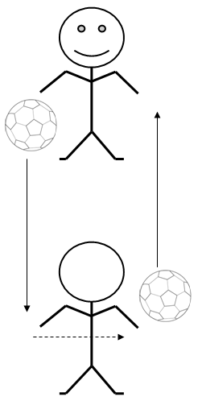  По команде смена рук, т.е. из левой в правую.  2. Поочередная передача в парах двумя руками от груди. Один выполняет передачу с отскоком от пола, второй – прямую передачу двумя руками от груди. 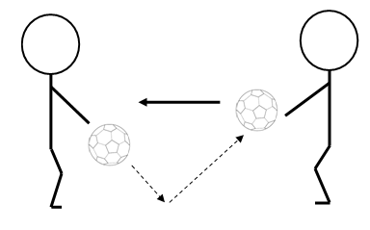  По команде смена передач  3. Поочередная передача мяча в парах с отскоком об пол первого и из-за головы второго.  1. Поочередная передача в парах двумя руками от груди одного, в движении с ведением мяча по периметру залу (обводкой своего партнера) и отскоком об пол другого с передачей из руки в руки.  2. Поочередная передача мяча в парах с отскоком об пол (первого), прямая передача от груди (второго) с ведением мяча приставными шагами и последующей обводкой своего партнера.  Сомкнуться за лицевую линию в две колонны:  3. а) Поочередная передача мяча в парах с отскоком об пол (первого), прямая передача от груди (второго) с приставными шагами.  б) Смена: первый передача от груди, второй с отскоком об пол  4. а) Поочередная передача мяча в парах с отскоком об пол (первого), из-за головы (второго) с приставными шагами.  б) Смена: первый передача мяча из-за головы, второй с отскоком об пол.  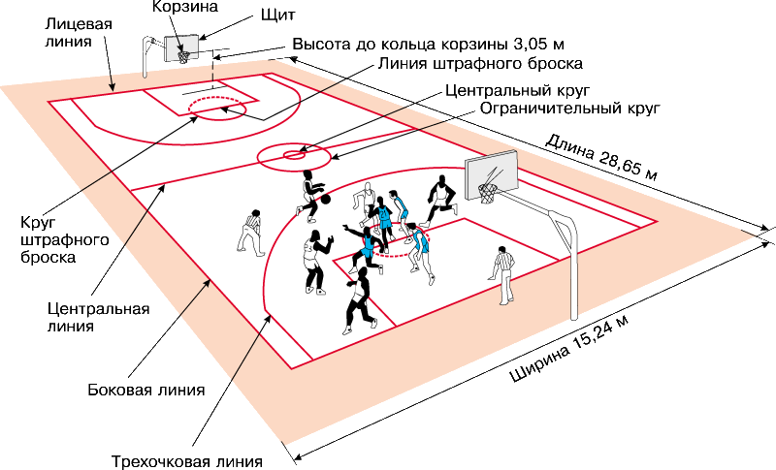 | 2'  2'  2'  2'  2'  2'  2'  11' | Передачи мяча чётко своему партнёру. Следить, чтобы мячи не столкнулись. Набрать нужную для себя дистанцию. Передача с отскоком об пол чётко от груди.  Передачи мяча чётко своему партнёру. Следить, чтобы мячи не столкнулись. Набрать нужную для себя дистанцию. Передача с отскоком об пол чётко от груди.  По команде смена номеров.  Первые номера ведением правой обводят своего партнера, затем оба передают мячи. Меняются.  Тоже, со сменой рук, т.е. ведение левой рукой.  Темп выполнения средний. Ведение левой, затем правой рукой.  Темп выполнения средний. Передачи до указанной линии. Возвращаемся с ведением мяча.  Темп выполнения средний. Передачи до указанной линии. Возвращаемся с ведением мяча.  В игре выполнять как можно больше передач, активнее перемещаться без мяча (выходить в свободную зону). Стараться как можно меньше нарушать правила игры.
З  А  К  Л  Ю  Ч  И  Т  Е  Л  Ь  Н  А  Я  5' | Сбор инвентаря  Построение  Подведение итогов | Физорги класса собирают и убирают инвентарь.  Построение в шеренгу.  Подвести итоги урока, похвалить у кого получилось, дать напутствие тем, у кого было больше ошибок.  Выставление оценок за работу на уроке. | 30"  4'30" | Убрать мячи в коробку, построиться.  Подвести итоги урока.

